Обучающиеся 1-11 классов, в том числе обучающиеся с ограниченными возможностями здоровья, осваивают образовательные программы цифрового 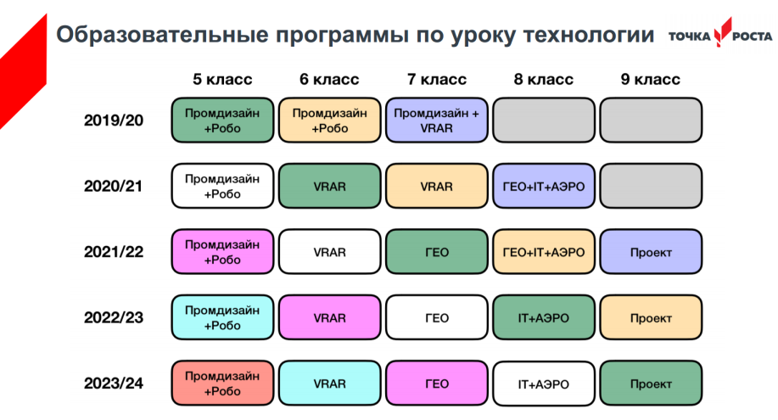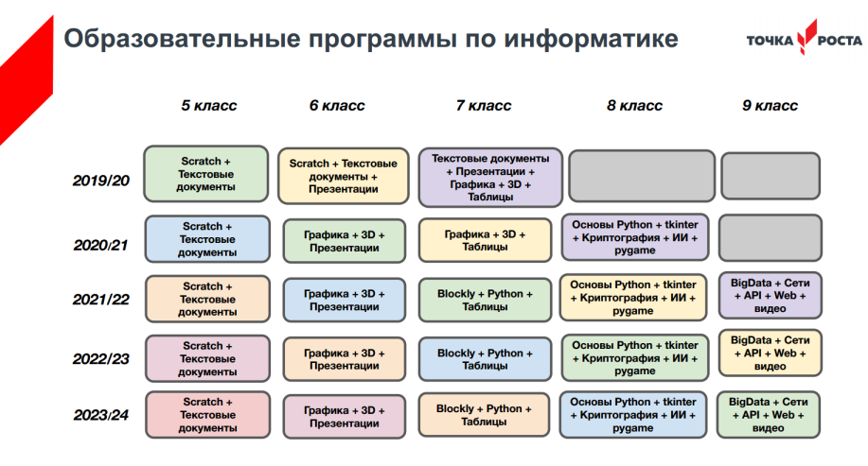и гуманитарного направленностей центра «Точка роста»*:*

* по образовательным программам начального общего образования - 5 человек;
* по образовательным программам основного общего образования – 303 человек;
* по образовательным программам среднего общего образования – 54 человек;
* по дополнительным общеобразовательным общеразвивающим программам – 348 человек